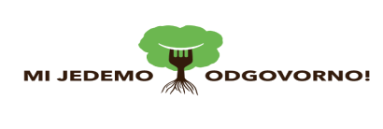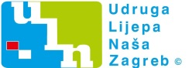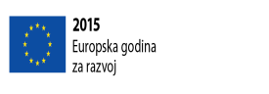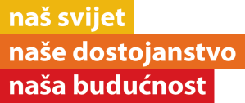

UVODNA RADIONICA S DJEČJIM EKO ODBOROM
Na uvodnoj radionici u prosincu okupili su se predstavnici eko-odbora učenika od prvog do osmog razreda. Radionici je predvodila školska pedagoginja. Predstavljen je školski projekt „Mi jedemo odgovorno“ kroz 7 koraka koje su nam potrebne da bi ostvarili naš cilj, a to je promijeniti konzumaciju prehrane naše škole. Učenicima je predstavljena analiza anketa. Dogovoreno je kako će se redovito okupljati i obraditi šest radionica na temu problematičnih trendova u prehrani. Nakon radionice uređivat će se školski pano.
